A proximité immédiate de Place du Luxembourg

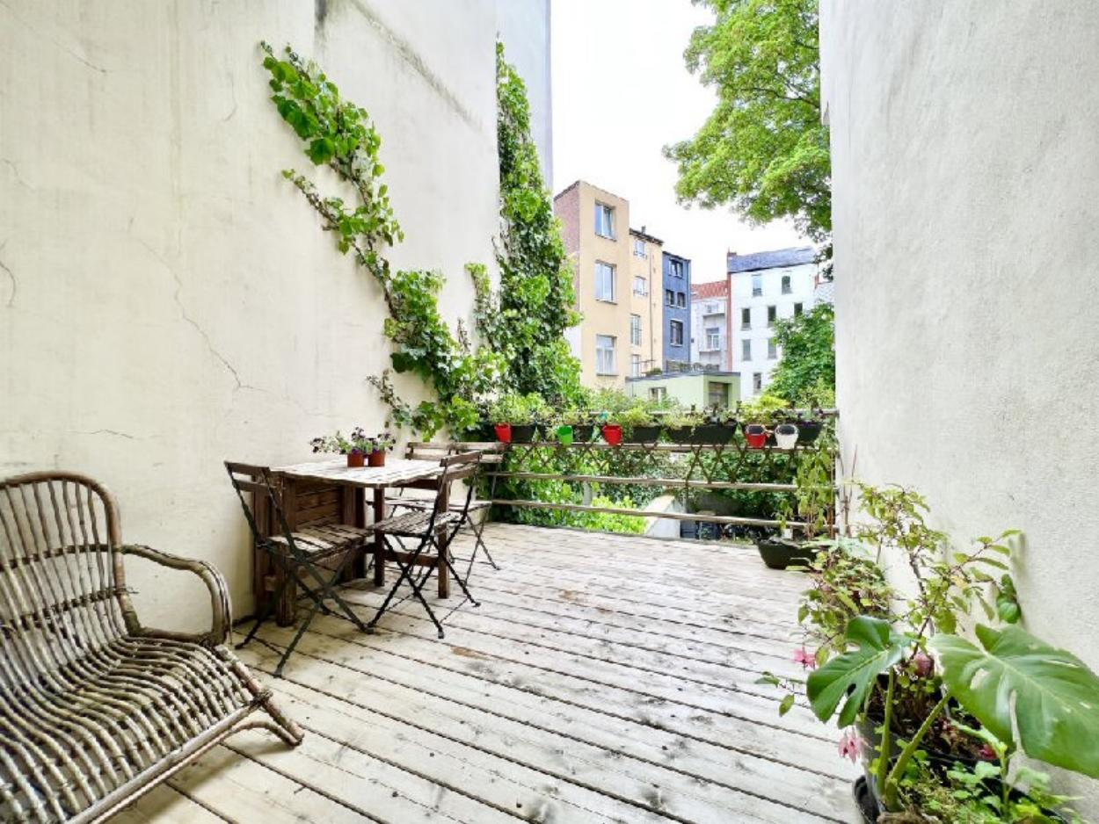

Ixelles (réf 2446 B) :

Situé à 50 mètres de la Place du Luxembourg, nous vous proposons ce bel appartement composé de 2 chambres (avec placard encastrés), salle de bain (avec douche, bain, lavabo, wc et bidet), hall avec placard encastrés, buanderie avec raccord machine à laver/sèche linge, cuisine équipée, séjour et grande terrasse arrière ! Ce bien est au 1er étage d'une petite copropriété à faible charges (30€/mois pour l'entretien des parties communes). L'appartement est loué meublé et disponible à partir du 01/08/2023. Vous souhaitez visiter ? Contactez-nous au 02/660.21.21 sans tarder !

Infos & Visites Century 21 Boondael 02/660.21.21
OU www.century21boondael.be

Loyer : 1.250 € + 30 € de charges (pour les communs)

Rue de Trèves, 14 à 1050 Ixelles

Informations générales :

- Nombre de chambre : 2
- Nombre de salle de bains : 1
- Terrasse : Oui
- Exposition : Ouest
- Type de cuisine : Equipée
- Type de chauffage : Chaudière Individuel GAZ

Surfaces :

- Surface habitable : 60 m²
- Surface terrasse : 10 m²

Détails :

Certifications:
- Emissions CO2 45,00 Kg Co2m²an
- Prestation énergétique 225,00 Kwh
- Total énergie primaire 15.273,00 kwh/an

Photos :

